ЮНЫЙ
ПАТРИОТ

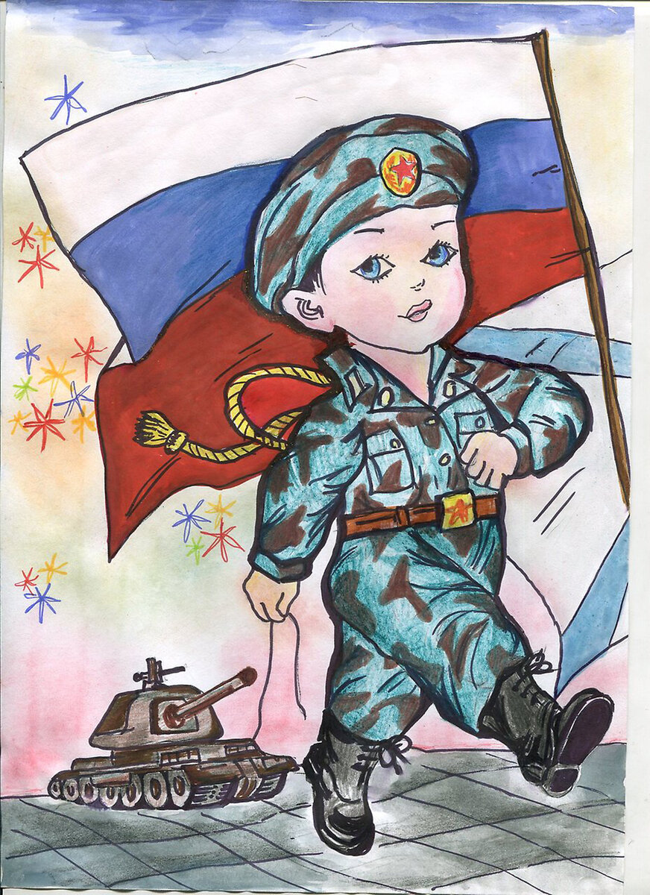
Нравственно-патриотическое воспитание ребенка – это сложный педагогический процесс. В основе его лежит развитие нравственных чувств.
Чувство Родины начинает формироваться у ребенка с отношения к семье, к матери, к отцу, бабушке и дедушке.
Интерес и любовь к родному краю начинается с ближайшего окружения: со знакомства с детским садом, своей улицей, городом, страной, ее столицей и символами.
Если в детстве ребенок испытывал чувство жалости к другим людям, радость от хорошего поступка, гордость за своих родителей, ощущение от соприкосновения с прекрасным подвигом, он приобрел эмоциональный опыт. Тем самым будут построены пути для ассоциаций эмоционального характера, это является основой более глубоких чувств, условием полноценного развития человека.
Задача родителей – как можно раньше пробудить любовь к родной земле, с первых шагов формировать у детей черты характера, которые помогут ему стать хорошим человеком и гражданином.
Воспитывать любовь и уважение к дому, детскому саду, улице, хутору. Чувство гордости за достижения своей Родины. Развитие интереса к явлениям общественной жизни.
Патриотическое воспитание - понятие емкое. Пристальное внимание родителей должно быть направлено на содержание детской деятельности. Руководя любым ее видом, взрослые могут влиять на нравственные проявления, суждения, отношения к сверстникам, расширять и уточнять знания, формировать начальное чувство Родины - правильное отношение к обществу, людям, труду, своим обязанностям. Детское восприятие – самое точное, а детские впечатления – самые яркие. Сегодня растет новое удивительное поколение, которое, в отличие от нас, взрослых, воспринимает окружающую действительность с гораздо большей заинтересованностью. Потому понятие о патриотизме, о чувстве гражданства, о том, что каждый человек живет не сам по себе, а является членом общества и должен знать свои права и обязанности, лучше всего закладывать с детства.
Для дошкольного периода характерны наибольшая обучаемость, сила и глубина впечатлений. Поэтому все, что усвоено в этот период,- знания, навыки, привычки, способы поведения, складывающиеся черты характера - оказывается особенно прочным и служит основой дальнейшего развития личности.
Все начинается с родного дома и матери – хранительницы семейного очага. Необходимо воспитывать у ребенка любовь к родному дому. Ребенок должен понимать, что иметь свой дом - большое благо. Каждый человек каждое живое существо стремится обзавестись домом и устроить его по своему вкусу, охраняет и оберегает его, дорожит семейным уютом и теплом. Потерять дом – страшная беда. Детям можно рассказать о беженцах и горе людей, лишившихся родного дома. Постараться вызвать у ребенка сочувствие желание быть внимательным, доброжелательным к людям.
Мы живем в многонациональном мире и каждый ребенок должен соприкасаться со своей национальной культурой. Кроме того, знакомство с культурой народов ближайшего национального окружения - это самый верный путь воспитания и уважения, симпатии к людям иных национальностей.
Важнейшей составляющей воспитания ребенка является приобщение к родному слову. Формированию чувства языка. Если мы хотим растить ребенка культурным, образованным, умеющего высказывать свои мысли, то должны с детства купать его в красивой грамотной родной речи. Нельзя перегружать ребенка информацией и переоценивать его возможности. Нужно рассказывать о позитивных событиях в истории страны, родного хутора, детского сада или семьи, о культурных, научных спортивных и трудовых достижениях россиян и о многом другом.
Мир стал агрессивен по отношению к ребенку, начиная с игрушек и мультфильмов.
На смену пришли герои сериалов: Супермен, Бэтмен, монстры и т.п. Массовая культура Запада и Востока навязывает детям чужие ценности. Нельзя оставаться сторонним наблюдателем, нужно ребенку прививать наши нравственные ценности, национальную культуру.
Необходимо воспитывать через знакомство с русской культурой, приобщать к фольклору, знакомить с национальными игрушками, праздниками, творениями художников, архитекторов, композиторов, значимыми событиями в истории страны, в том числе с государственными символами, которые являются частью культуры и истории страны. Важно, чтобы ребенок уже в дошкольном возрасте почувствовал личную ответственность за родную землю.
Воспитание маленького патриота нужно начать с самого близкого для него – родного дома, улицы, где он живет, детского сада.
- Гуляя по улицам хутора, обращайте внимание на красоту родного хутора.
- Во время прогулки расскажите, что находится на вашей улице, поговорите о значении каждого объекта.
- Дайте представление о работе общественных учреждений: детского сада, магазина и т.д. Понаблюдайте за работой сотрудников этих учреждений, отметьте ценность их труда.
- Вместе с ребенком участвуйте в труде по благоустройству и озеленению своего двора.
- Учите ребенка правильно оценивать свои поступки и поступки других людей.
- Читайте ему книги о Родине, ее героях, о традициях, культуре своего народа.
- Поощряйте ребенка за стремление поддерживать порядок, примерное поведение в общественных местах

